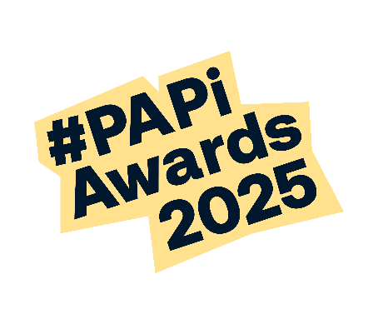

**INZENDFORMULIER**

**Raspberry Pi Competitie 2024 – 2025**



|  |  |  |
| --- | --- | --- |
| Naam contactpersoon | Sophie van Nunen | |
| E-mail adres | Sophie.vannunen@coornhert.nl | |
| Telefoonnummer | 0622617820 | |
| Naam van de school | Coornhert lyceum | |
| Naam van het team | Hydriva | |
| Namen en leeftijden van de teamleden | **Voor- en achternaam** | **Leeftijd** |
| Sophie van Nunen | 14 |
| Emre Goktekin | 15 |
| Marwa Hosseyni | 14 |
|  |  |
|  |  |
|  |  |

|  |  |
| --- | --- |
| BESCHRIJVING  Geef een beschrijving van de uitvinding:   * Wat is het doel van de uitvinding/ welk probleem lost deze op? * Wat is de uitvinding/ wat doet de uitvinding? * Voor wie is de uitvinding bestemd? * Hoe moet je de uitvinding gebruiken/bedienen? | . Wij hebben een fles ontworpen die zorgt dat je genoeg drinkt gedurende dag. Deze fles geeft aan met een led of je genoeg drinkt. Als je voldoende hebt gedronken gaat de led uit, als je niet voldoende hebt gedronken gaat de les aan. De uitvinding is gemaakt voor iedereen. |
| INSTRUCTIES  Geef een (voor anderen begrijpelijke) beschrijving van hoe de uitvinding is gebouwd. | We hebben een standaard fles gebruikt er past 0.75L in, aan de onderkant en binnenkant van de fles zit een watersensor aangesloten op de raspberry pi. |
| SOFTWARE & HARDWARE  Schrijf op welke spullen je hebt gebruikt voor het project om het te laten werken. Dit kunnen software modules, publieke software code en eventuele extra hardware zijn. Geef aan hoeveel het kostte als je specifieke hardware hebt gekocht*.* | Met chatgpt hebben we een code gemaakt en die gekopieerd op het programma mu. Die code geeft aan dat het lampje moet brn=anden wanneer er water in de fles zit met behulp van de draadjes, de watersensor, een led, de raspberry pi en de code werkt de fles. |
| SOURCE CODE  Als jullie de code die jullie hebben gemaakt op een openbare plaats zoals Github hebben geplaatst, plaats dan hier de link naar de code. |  |
| VIDEO PRESENTATIE  Maak een korte video-presentatie van maximaal 1,5 minuut op YouTube waarin je de uitvinding laat zien en demonstreert dat deze werkt. | https://youtu.be/YRO7UQ1dwAI |
| VERKLARING TOESTEMMING GEBRUIK FOTO EN VIDEO  (Voeg de formulieren van alle teamleden toe in de bijlage van de email) | ***Belangrijk: inzendingen zonder verklaring van toestemming gebruik foto en video van alle teamleden zullen niet in aanmerking komen voor de finale*** |